Оглавление
1.Введение
2. Характеристика системы теплоснабжения Раифского сельского поселения
3. Технические характеристики котельных установок
4. Перспектива развития схемы теплоснабжения
5. Выводы

- Введение
Схема теплоснабжения Раифского сельского поселения – документ, содержащий материалы по обоснованию эффективного и безопасного функционирования системы теплоснабжения, ее развития с учетом правового регулирования в области энергосбережения и повышения энергетической эффективности.
Мероприятия по развитию системы теплоснабжения, предусмотренные настоящей схемой, включаются в инвестиционную программу теплоснабжающей организации и, как следствие, могут быть включены в соответствующий тариф организации коммунального комплекса.
В соответствии с Федеральным законом № 190 «О теплоснабжении» наличие схемы теплоснабжения, соответствующей определенным формальным требованиям, является обязательным для всех поселений.
В схеме теплоснабжения должны содержаться мероприятия по развитию системы теплоснабжения, в частности меры по переоборудованию котельных для работы в режиме комбинированной выработки тепловой энергии, а так же при необходимости мероприятия по консервации избыточных тепловых мощностей. Схема теплоснабжения разрабатывается на основе документов территориального планирования поселения, утвержденных в соответствии с законодательством о градостроительной деятельности.
Схема теплоснабжения разрабатывается на срок 16 лет.
Целью разработки схем теплоснабжения городов и населенных пунктов является разработка технических решений, направленных на обеспечение наиболее экономичным образом качественного и надежного теплоснабжения потребителей при минимальном негативном воздействии на окружающую среду.

2. Характеристика системы теплоснабжения Раифского сельского поселения
Численность населения Раифского сельского поселения составляет – 1845 человек.
Теплоснабжение в поселке Местечко Раифа осуществляет котельная, введенная в эксплуатацию в 1982 году. Протяженность сетей теплоснабжения 1276м. Диаметр водопровода (трубы стальные) d=157мм. Глубина заложения трубопровода 1,5м. Износ сетей составляет 87%. Средний нормативный срок службы 25 лет.
Тепловая энергия, вырабатываемая котельной, используется на отопление и горячее водоснабжение жилых домов, общественных и административных зданий.
Рис.1.
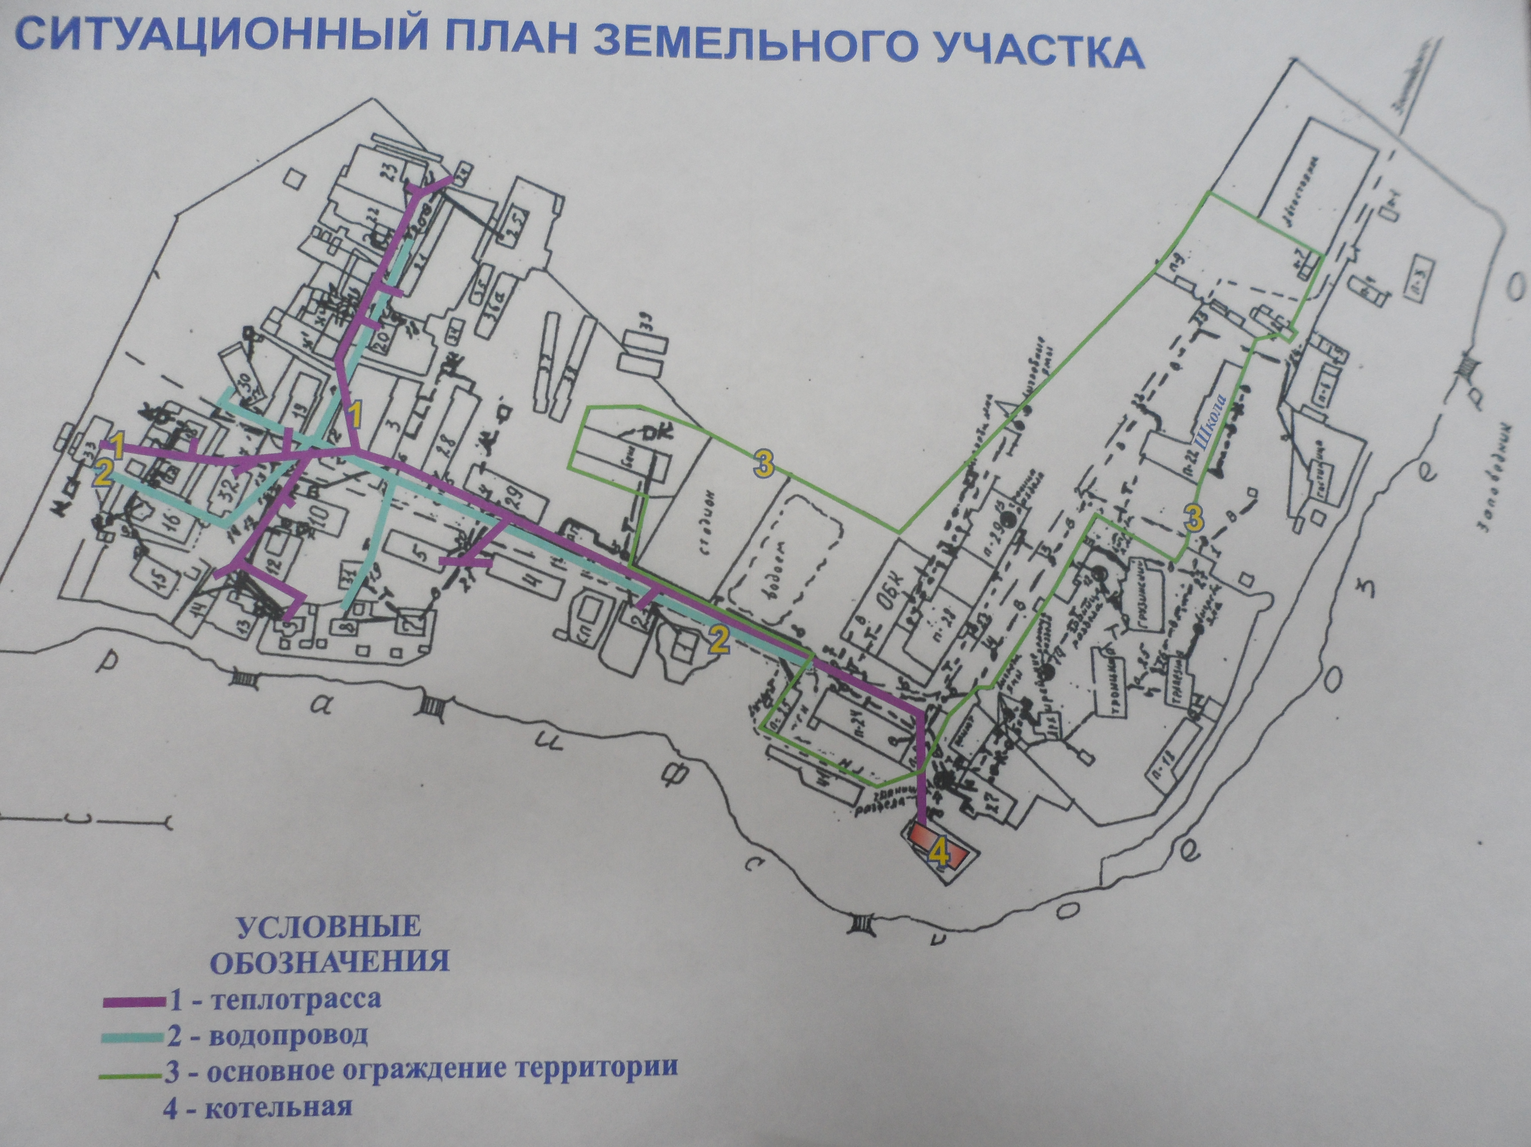

3. Технические характеристики котельных установок
В котельной Раифского сельского поселения установлен один котел, балансодержателем которого является Федеральное государственное специальное учебно-воспитательное учреждение для детей и подростков с девиантным поведение «Раифское специальное профессиональное училище №1 закрытого типа».

Таблица 1
Основные  технико-экономические показатели | Сведения
Основные  технико-экономические показатели | за 2011 г.  (отчет) | за 2013 г.  (прогноз)
Количество котельных ВСЕГО, ед. | 1 | 1
в т.ч. установленной мощностью:
- до 0,2 Гкал/ч, ед.
- 0,2 – 2,0 Гкал/ч, ед. | 0,670 | 0,670
- более 2,0 Гкал/ч, ед.
Суммарная присоединенная нагрузка к системе централизованного теплоснабжения, Гкал | 3396,9 | 3396,9
Годовой объем отпуска тепловой энергии на отопление, Гкал | 5637,0 | 5637,0
Количество ЦТП, ед. | - | -
Годовой объем отпуска тепловой энергии на ГВС, Гкал | - | -
Общая протяженность тепловых сетей, км | 1,276 | 1,276
Общая протяженность сетей ГВС, км | - | -

В котельной с. Бело-Безводное Раифского сельского поселения установлено два котла, балансосодержателем которых является Зеленодольский муниципальный район РТ.
Теплоснабжение осуществляет котельная, введенная в эксплуатацию в 2007 г. Протяженность сетей всех видов в 2-х трубном исчислении составляет 2670 м. Прокладка теплотрассы произведена подземным и надземным способом (протяженность подземной прокладки – 100 м., надземной – 2570 м.). Диаметр труб теплотрассы составляет 159 мм. Глубина трубопровода (подземной) – 1,5 м. Износ составляет около 10%.
Средненормативный срок службы - 25 лет. Тепловая энергия, вырабатываемая котельной, используется на отопление общественных и административных зданий.

Таблица 1
Основные технико-экономические показатели | Сведения
Количество котельных всего, ед. | 1 | 1
в т.ч. установленной мощностью | 315-420 кВт | 315-420 кВт
- до 0,2 Гкал/ч, ед.
- 0,2-2,0 Гкал/ч, ед.
- более 2,0 Гкал/ч, ед.
Суммарная присоединенная нагрузка к системе централизованного теплоснабжения, Гкал | 2140,69 | 2140,69
Годовой объем отпуска тепловой энергии на отопление, Гкал | 2966,688 | 2966,688
Количество ЦТП, ед.
Годовой объем отпуска тепловой энергии на ГВС, Гкал
Общая протяженность тепловых сетей, км | 2,670 | 2,670
Общая протяженность сетей ГВС, км

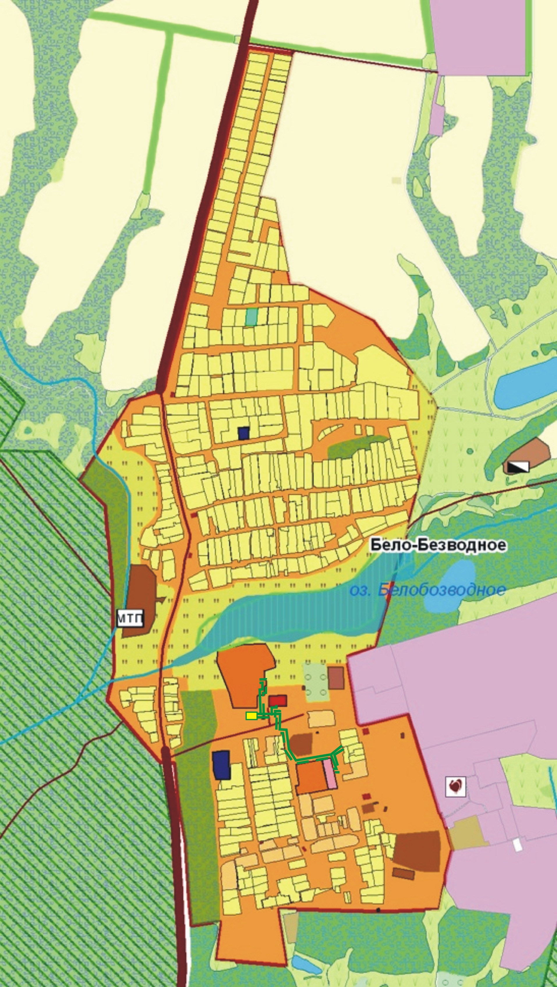
4. Перспектива развития схем теплоснабжения
Жилые дома поселка Местечко Раифа отапливаются от котельной, балансодержателем которой является Федеральное государственное специальное учебно-воспитательное учреждение для детей и подростков с девиантным поведение «Раифское специальное профессиональное училище №1 закрытого типа». Отопительным сезоном 2013-2014 года организация прекращает поставку теплоснабжения в жилые дома, о чем в январе 2013 года Исполнительным комитетом Раифского сельского поселения получено официальное уведомление.
Численность населения в поселении ежегодно сокращается, поэтому нет перспектив строительства многоквартирного жилищного фонда и социальной инфраструктуры. В период с 2013-2014 годы Раифское сельское поселение включено в программу по переходу на поквартирные системы отопления жилых домов.
Перечень многоквартирных жилых домов, для включения в программу по переходу на индивидуальные системы отопления на 2014 год.
Таблица 2
№ п/п | Наименование населенного пункта | Улица | № дома | Кол-во квартир
1 | пос. Местечко Раифа | Центральная | 2 | 1
2 | пос. Местечко Раифа | Центральная | 4 | 17
3 | пос. Местечко Раифа | Центральная | 5 | 13
4 | пос. Местечко Раифа | Центральная | 10 | 6
5 | пос. Местечко Раифа | Детская | 20 | 2
6 | пос. Местечко Раифа | Детская | 21 | 9
7 | пос. Местечко Раифа | Детская | 24 | 1
8 | пос. Местечко Раифа | Клубный переулок | 18 | 1
9 | пос. Местечко Раифа | Набережная | 8 | 1
10 | пос. Местечко Раифа | Набережная | 9 | 1
 | ИТОГО: |  | 10 домов | 52 квартиры

В связи с тем, что в пос. Местечко Раифа вышеперечисленные дома в 2014 году реализуют в полном объеме программу перехода на индивидуальные поквартирные систем отопления, необходимость в строительстве новой блочно-модульной котельной не целесообразно.
В настоящее время в Республике Татарстан при содействии Министерства строительства, архитектуры и жилищно-коммунального хозяйства, Фонда газификации, энергосберегающих технологий и развития инженерных сетей Республики Татарстан активно ведется работа по переходу на поквартирные системы отопления. Указанная программа реализуется на основании постановления Кабинета Министров Республики Татарстан от 21.05.2010г. №397 «Об утверждении мероприятий по переходу на поквартирные системы отоплении, финансируемых за счет средств Республиканского лизингового фонда». ОАО «Управление капитального строительства инженерных сетей и развития энергосберегающих технологий Республики Татарстан» на основании договора с заказчиков берет на себя обязательства по переводу на поквартирные системы отопления. Согласно договору в 2013 году стоимость данного вида работ составляла 81501 руб. (за двухкомнатную квартиру), оплата производится заказчиком в течение семи лет равными ежемесячными платежами. В указанную стоимость работ входят работы по изготовлению проектно-сметной документации, установка оборудования, монтаж системы отопления, монтаж системы горячего водоснабжения, системы газоснабжения, подключение к системе холодного водоснабжения и подсоединение их к газовому котлу; демонтажные работы по системе отопления и газоснабжения.
Подключение газопровода предусмотрено к ранее запроектированному вводному газопроводу низкого давления 25х2,8, после футляра через стену здания. Проектом предусмотрена установка проектированного настенного двухконтурного газового котла с закрытой камерой сгорания, установка бытового газового счетчика и присоединение существующей плиты к проектируемому внутреннему газопроводу по всех квартирах жилого фонда, а также демонтаж существующих внутриквартирных газопровода проложенных к 4-х конфорочным плитам и ВПГ. Для учета расхода газа в каждой квартире на вводе установлен газовый счетчик G-4 с диапазоном измерения от 0,04 до 6,0м^{3/}/час.
Настенный двухконтурный газовый котел с закрытой камерой сгорания с максимальной мощностью 18,6 кВт предназначен для отопления и горячего водоснабжения жилых зданий. Котел работает на природном газе, давление газа на выходе 100-250мм.вод.ст. Аппарат оснащен современной автоматикой. Расчетные параметры теплоносителя – 40-70 ⁰С.
Оборудования:
- котел CELTIC DS TSR-2.16 мощностью 18,6кВт с коаксиальным дымоходом, закрытой камерой сгорания;
- газовый счетчик G-4;
- детектор газа NDV-104N с клапаном SV-20H;
- термозапорный клапан Ф20мм. (КТЗ);
- стабилизатор напряжения 400Вт;
- радиаторы панельные стальные тип 22;
- полотенцесушитель М-образный 500х500;
- фильтр грубой очистки воды;
- магнитный преобразователь воды Ф15мм.;
- магнитный фильтр очистки теплоносителя;
- краны газовые и водяные»
- расходные материалы, необходимые для установки и подсоединения (трубы, фитинги, клипсы и прочее).
Основные показатели на 8-и квартирный жилой дом
Таблица 3
Наименование помещения | Объем, м³ | Наименование агрегата | Кол-во | Расход газа, м³/час | Давление газа, мм. в ст. | Тепловая мощность, кВт
Кухни | 15,10 | Котлы CELTIC DS TSR-2.16 | 8 | 2 | 100-250 | 18,6
Кухни | 15,10 | ПГ-4 | 8 | 1,3 | 130 | -

Технико-экономические показатели
Таблица 4
№ | Наименование показателя | Ед.изм | Кол-во | примечание
Внутренний газопровод
1.1 | Труба стальная водогазопроводная 32х3,2мм по ГОСТ 3262-75* | п.м | -
1.2 | Труба стальная водогазопроводная 25х2,8мм по ГОСТ 3262-75* | п.м | 2,0
1.3 | Труба стальная водогазопроводная 20х2,8мм по ГОСТ 3262-75* | п.м | 60,0
1.4. | Труба стальная водогазопроводная 15х2,8мм по ГОСТ 3262-75* | п.м | 40,0
1.5 | Котлы CELTIC DS TSR-2.16 | шт. | 8
1.6 | Счетчик G-4 с диапазоном измерения от 0,04 до 6,0 м³/час | шт. | 8

Диаметры внутреннего газопровода определены для природного газа с низшей теплотой сгорания Q=7900ккал/мм и плотностью 0,72кг. Номинальное давление газа перед газовыми приборами 130вод.ст. Вентиляция кухонь с естественным побуждением. В помещении кухонь сделать форточки.
Модель двухконтурного котла.
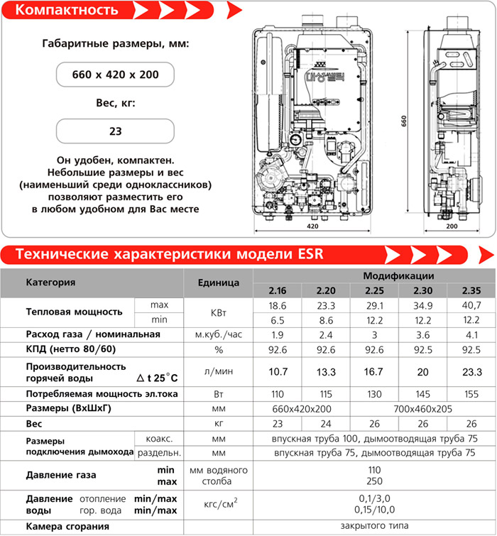
Котельная с. Бело-Безводное Раифского СП, балансосодержателем которого является ООО «Жилищно-коммунальные услуги» отапливает такие учреждения, как МБОУ «Раифская средняя общеобразовательная школа ЗМР РТ», МБДОУ «Детский сад № 29 «Елочка», здание СДК.

5. Выводы
  - Как и обычные газовые установки, котлы отопления на сжиженном газе остаются одними из самых экономически выгодных в настоящее время. Объясняется это весьма просто - они обладают высоким КПД до 95%, и при этом, «голубое» топливо остается наиболее дешевым среди всех используемых в бытовых масштабах энергоносителей.
  - В процессе горения газ практически не выделяет вредных примесей в атмосферу. 95% общего объема выхлопных газов от такого котла составляет углекислый газ, который легко перерабатывается растениями. Соответственно, подобное оборудование можно отнести к экологически чистому.
3. Простота монтажа и отсутствие необходимости в отдельном помещении для отопительной установки.
- Снижение стоимости коммунальных услуг для населения за счет информационной открытости системы учета данных и повышения сознательности граждан, культуры энергопотребления и бережливости.
- Получение экономии потребления энергоресурсов за счет возможности эффективного регулирования придомового и поквартирного инженерного оборудования.
- Сведение к нулю неучтенной разницы показаний общедомовых и квартирных приборов учета.
- Повышение прозрачности системы ЖКХ и снижение влияния «человеческого» фактора в расчетах с населением.
- Повышение прозрачности расчетов между управляющими компаниями и поставщиками энергоресурсов.
- Ликвидация несанкционированных подключений к газораспределительным сетям и снижение хищений энергоресурсов.
- Исключений трудозатрат управляющих компаний по визуальному сбору показаний счетчиков.

